**Universidad de San Carlos de Guatemala**

**Centro universitario de Occidente**

**División de ciencias de la Ingeniería en Ciencias y Sistemas**

Curso: IPC2

Catedrático: Ing. Moisés Granados, Ángel Rancancoj

Sección: “A”



Proyecto 1

**Daniel Eduardo Fernández Ovando ………………………………… 201731816**

Quetzaltenango, 26 de agosto del 2020.

# Contenido del Manual

Contenido del Manual 2

Presentación 2

Objetivos del Programa 3

Generales 3

Específicos 3

Instrucciones de Programa 3

Requerimientos Técnicos 4

Como Acceder al Programa 4

Cargar Archivo 4

Inicio Intelaf 5

Ingreso 6

Registrar Información 6

Generar Pedido 7

Clientes 7

**“Manual de Usuario, IntelafProyecto”**

# Presentación

El objetivo de este manual es dar al usuario una guía para que pueda manipular y utilizar la aplicación del Intelaf. Poder dar asistencia a los usuarios y enseñarle la funcionalidad de la respectiva Aplicación.

Este programa tiene la capacidad de llevar un control detallado de las tiendas registradas y por el cual se podrán obtener datos de Pedidos, Ventas, Clientes y Trabajadores de la empresa descrita con anterioridad para que dicha información sea utilizada en la optimización del servicio de parte de Intelaf hacia sus clientes. Cabe recalcar que la aplicación es amigable con el Usuario para que se pueda utilizar de una manera rápida y sencilla tanto como para los clientes u los trabajadores.

Dado que la empresa ya disponía de sus datos se procedera al ingreso de los mismos para tener el control que se llevó con anterioridad a la vida útil del programa.

# Objetivos del Programa

## Generales

* Familiarizar al estudiante con el lenguaje Java.
* Conocer el proceso de una base de datos.
* Aplicar conceptos de manejo de datos SQL.
* Elaborar la lógica para la solución del problema planteado.

## Específicos

* Construcción de algoritmos para los requerimientos de la actividad.
* Ampliar el conocimiento de Programación en Java.
* Desarrollar una aplicación utilizando la metodología Backend-Frontend.
* Desarrollar toda la lógica Base de Datos.
* Desarrollar diagrama ER.
* Desarrolló de manual Usuario.

# Instrucciones de Programa

1. Instalar JDK.
2. Ejecutar JAR (ejecutable).
3. Verificar Datos Existentes en el programa.
4. Ingresar con credenciales previas.
5. Elegir entre las Sesiones.
6. Generar actividades en la Interfaz.
7. Ver Resumen de actividad.
8. Salir.

# Requerimientos Técnicos

* SO que soporte Java (Ejemp.: Linux, Windows, IOs, Android).
* Java 11 o compatibles.
* NetBeans IDEA (creación: v. 11.2) o cualquier editor de lenguaje JAVA.
* .Jar ejecutable o proyecto completo.
* Experiencia con aplicaciones Java (funcionamiento).

# Como Acceder al Programa

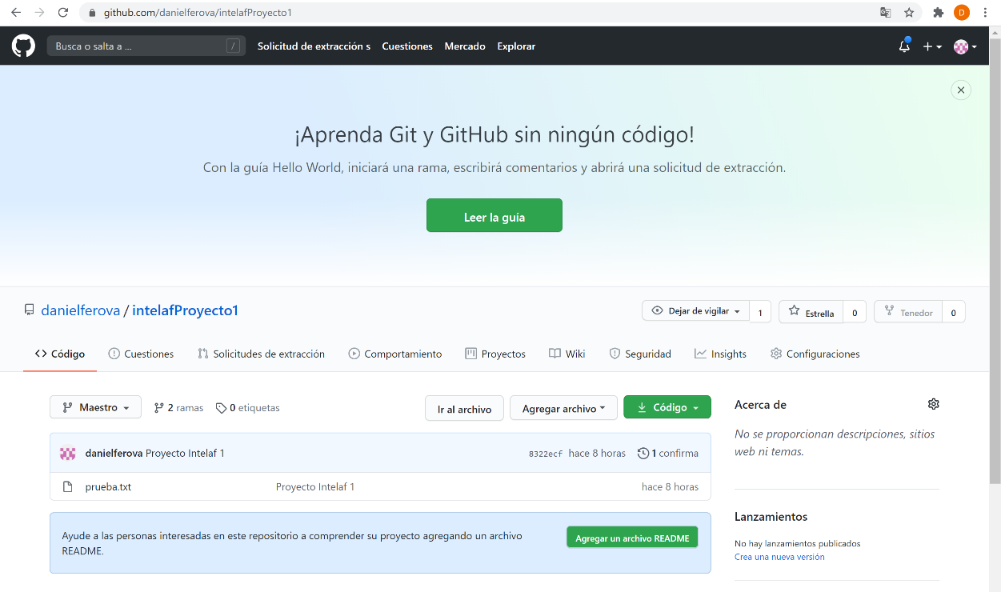Se debe tener el repositorio Online del Analizador descargar por medio de <https://github.com/danielferova/intelafProyecto1> . Luego clonar en repositorio local, instalar requerimientos de java para ejecutar el Jar. De IntelafProyecto

# Cargar Archivo

# Inicio



# 

# Ingreso Empleado

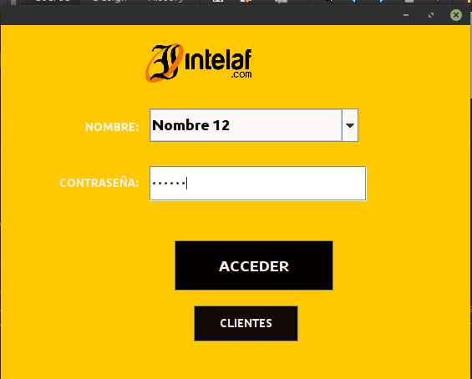

# Registrar Información

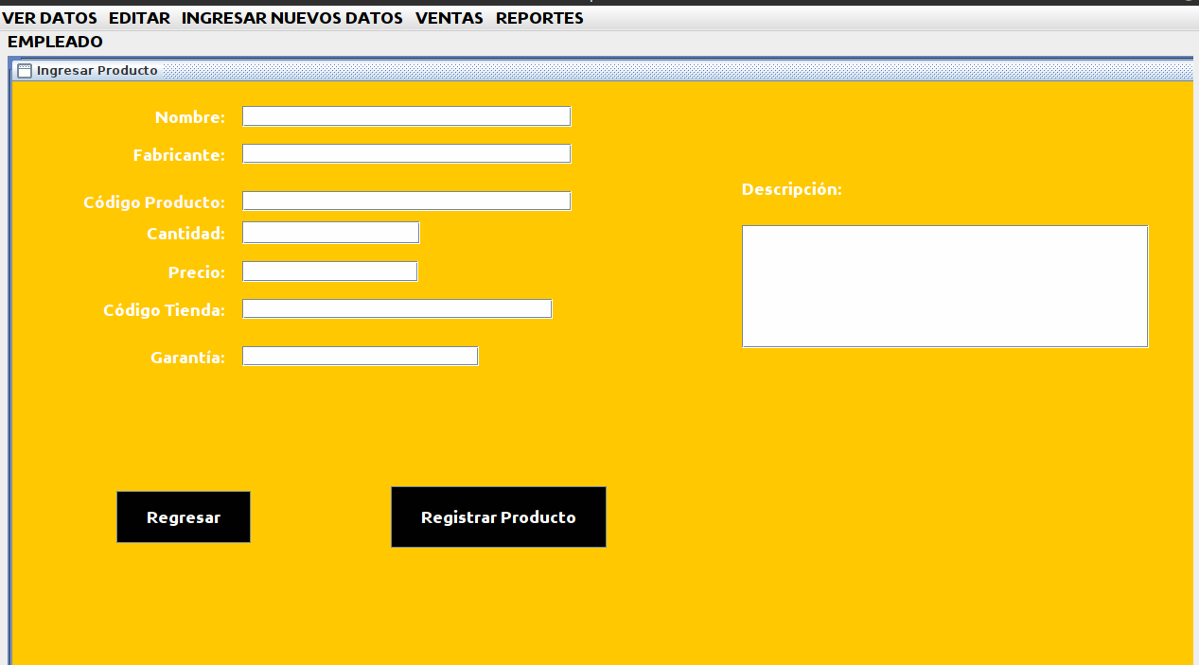

# Generar Pedido

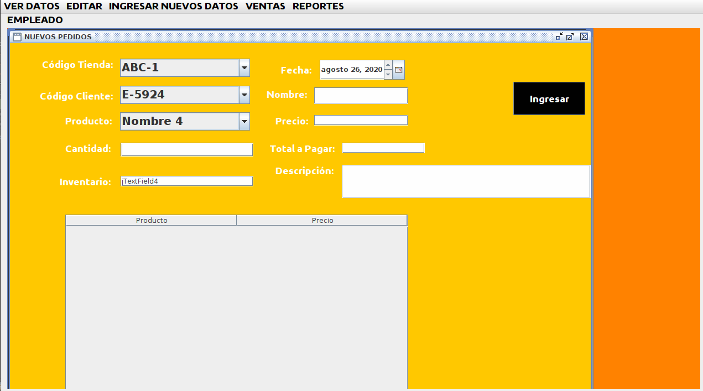

# Clientes

